台雞店-文府廠
學校:文府國小
指導老師:莊婷媜.李嘉諭.陳宣融.孫維橙
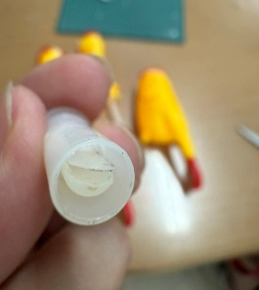 | 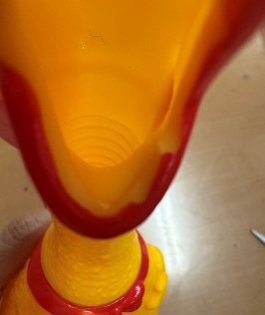
主要發聲的振動片 | 喉頭一圈圈  亦為發聲處
原理：
聲音的發聲原理是震動，拆解尖叫雞的內部結構發現，其發聲的構造有2個，拿掉最主要的振動片後，利用尖叫雞喉頭的次要發聲器代替人的嘴巴，雞的腹腔代替人的腹腔進行直笛的吹奏。

遊戲方法：
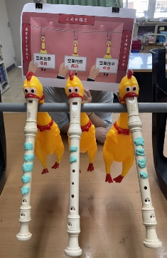
- 每隻高低都不同:
按壓雞肚，仔細聽聽…聲音的高低音，哪隻音調最高哪隻音調最低？
- 隊伍排好:
依照關主舉起的背板，依照背板高低音指示，將不同高低音的雞隻排序正確
遊戲原理：
口中有笛按有風:利用雞的腹部按壓產生氣,震動喉嚨的橫圈再從嘴巴的直笛發出聲音
長短高低各不同：直笛的空氣柱長短會決定音調高低
不識音調真面目:空氣柱越長,音調越低；空氣柱越短,音調越高。
只緣沒到台雞店中：能聽出聲音高低，依照雞隻所發出高低音排列好即是闖關成功。
緣由：
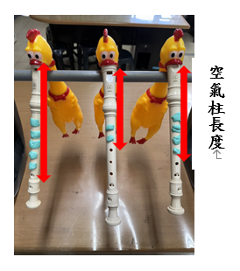
- 配合五年級自然科聲音的課程設計闖關遊戲，在尖叫雞的嘴巴塞入直笛，利用按壓尖叫雞的肚子產生震動的氣體。
- 雞隻口中直笛的空氣柱的長度決定了振動的空氣產生的聲波的頻率。空氣柱越長，聲音越低；空氣柱越短，聲音越高。 這是因為空氣柱的長度決定了聲波的波長和頻率，空氣柱越長，聲波的波長也越長，頻率越低，因此音調較低；反之，空氣柱越短，聲波的波長越短，頻率越高，音調就越高。
音調低
音調高
- 以直笛來說，吹奏直笛時，按住的笛孔越少，空氣柱越短，聲音越高；按住的笛孔越多，空氣柱越長，聲音越低。
- 不用人口吹奏產生聲音，避免口水汙染且因不同人吹奏變因多，利用大小一致的塑膠雞隻變因單純且配合台積電在高雄設廠，故有「台積電文府廠」產生。

